A Winter Corp. hálózati dokumentációja

Tartalomjegyzék

**1.** **Bevezető** 1

1.1. A cégről röviden 1

1.2. A projekt leírása 1

**2.** **A hálózat felépítése** 2

2.1. Logikai topológia 2

Teljes hálózat 2

Központ: 2

# **Bevezető**

## A cégről röviden

A Winter Corporationt 2001-ben alapította Winter János, a cég katonák kiképzésével, uránfinomítással, fegyver- és lőszergyártással, valamint gumikacsák és mikulások árusításával foglalkozik. Ezekkel a szakterületekkel 4 különböző helyen foglalkoznak dolgozóink.

## A projekt leírása

2023.03.13-án cégünk megnyerte a közbeszerzést, mellyel egy szükséges, modernebb hálózat kiépítésére nyertünk 13.000.000 Forintot.

# **A hálózat felépítése**

## Logikai topológia

### Teljes hálózat:

### Központ:

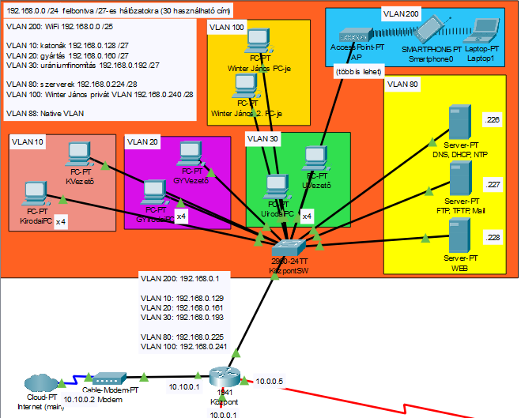

### Képző:

### Gyár:

### Bolt: